2013年5月24日

福岡県粕屋郡のＪＲ篠栗線「門松駅」に５人が集合。最高気温の予報は２８℃、快晴だ。 今日は和田八幡宮で参拝後、篠栗九大の森を歩いて久山温泉に向かう。
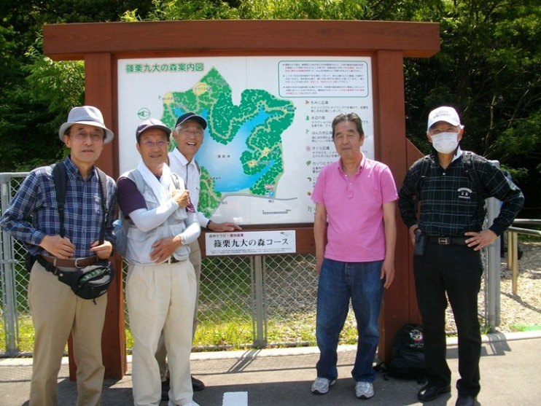
しかし最初に訪れた和田八幡宮は本殿の改修工事中で、遠くから眺めただけで篠栗九大の森に向かった。

「篠栗九大の森」は、九州大学の演習林を篠栗町と共同で整備し平成２２年にオープンした憩いの森である。１７ヘクタールの森には、ヤマモモ、アラカシなど約５０種の常緑広葉樹と、コナラ、ハゼノキなど約４０種の落葉広葉樹が育成している。
森の中心には蒲田池があり、その周りに約２ｋｍの遊歩道がある。遊歩道には木屑（ウッドチップ）が敷き詰められており、適度のクッションがあって歩きやすい。さくら広場やくりのき広場には廃材で作られた「あずまや」やベンチがある。森の中は初夏の薫風が気持ちいい！
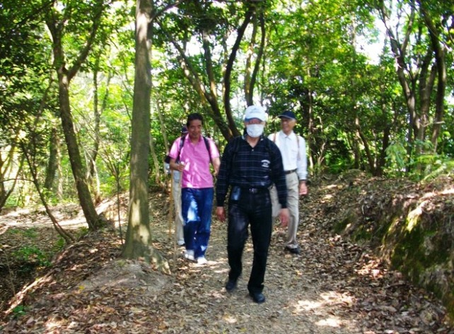
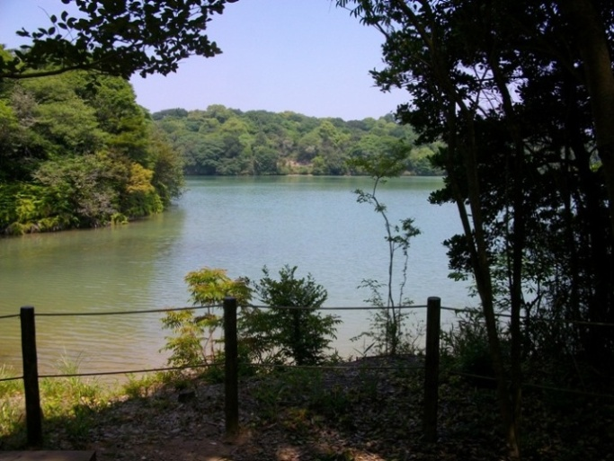

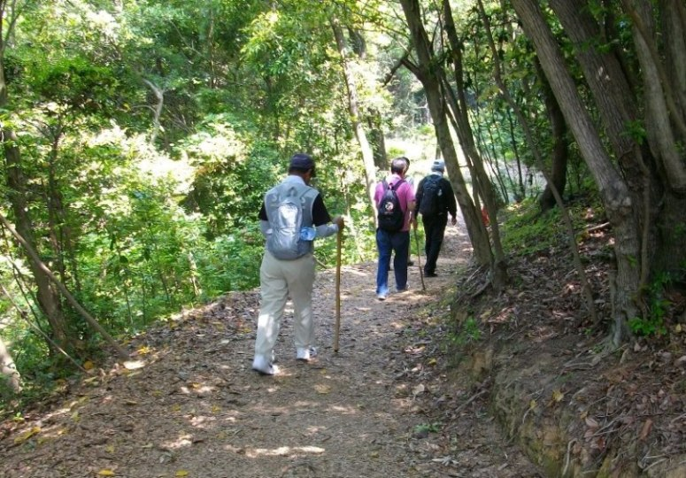
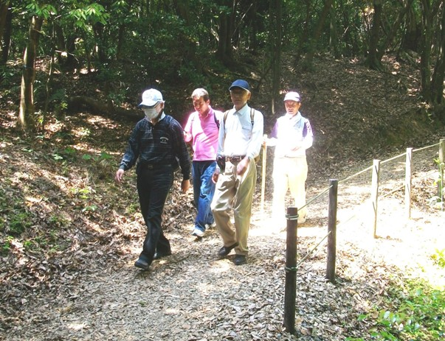

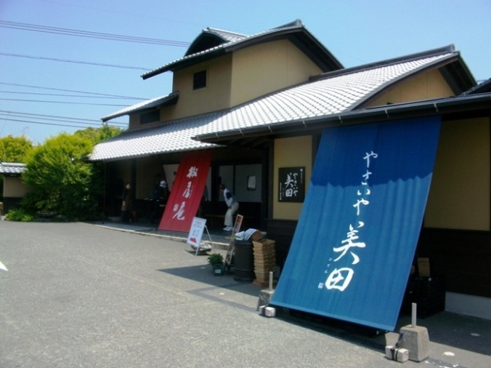
篠栗九大の森を抜けてしばらく歩くと、椒房庵（しょうぼうあん）があった。「めんたいこ」で有名な店だが、明治２６年に醤油屋から始まったという。
こぎれいな店内で各自お土産を買い、無料サービスのコーヒーで休憩した。
一息ついた後は最後の目的地「久山温泉」を目指した。
ここ久山町は脳卒中などの疫学調査で有名な町だ。歩いていると、それらしき立派な施設や病院が目につく。この町での疫学調査（久山町研究）については、最後の項に説明を書いたので興味のある人は読んで下さい。

久山温泉「湯の湖」は岩風呂、薬湯風呂、ワイン風呂、洞窟風呂等々が幾つもある多彩な露天風呂が特徴であった。いつもの歩こう会での温泉は、早くビールを飲みたくて誰もが早湯だったが、今回ばかりは全ての内湯と露天風呂を楽しんだ。
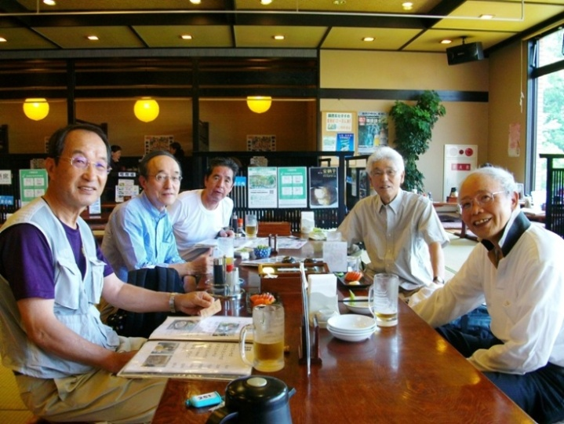
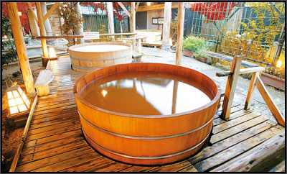
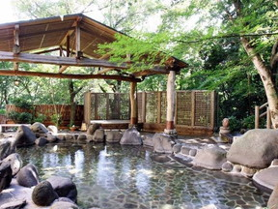
今回の歩こう会は３月の「花立山温泉」に続き今年2回目でした。今後、８月まで梅雨や酷暑なのでお休みです。9月、10月、11月に3回の歩こう会を予定していますので、時間と興味のある方はご参加ください。なお、どこかの温泉で一泊する歩こう会も計画中です。

世話人； 関、大和

【追記】

次ページに、ご参考として 「久山町研究」 についての歴史と現況を記載しました。
興味のある方はお読みください。

ご参考；「久山町研究」とは

福岡県粕屋郡久山町の疫学調査は久山町研究と呼ばれ、脳卒中に関する記事やテレビ放映がある時には久山町の名前がいつも出てきます。

私たちが若かりし５０年前、わが国の死因の第１位は脳卒中でした。なかでも脳出血による死亡率が脳梗塞の10数倍もあり、脳出血の割合が余りに高いことから、欧米の研究者からは誤診ではないかとの疑問が上がっていました。 しかし、これを科学的に証明するデータはありませんでした。
そこで 「日本人の脳卒中の実態解明」 を目的として、久山町の全住民を対象として始まったのが久山町研究です。 しかし、何故、久山町だったのでしょうか？
それは、人口8400人余りの久山町住人は全国平均とほぼ同じ年齢構成・職業分布を持っており、「平均的な日本人集団の代表」 として久山町が選ばれたのです。

1961年からの脳卒中による死亡を追跡した一次調査（剖検率80%）の結果、脳出血と脳梗塞の死亡率はほぼ同じでした。つまり、日本における脳卒中の死亡診断書には多くの誤診が含まれていたことを、剖検と言う科学的な手法で証明したのです。
久山町研究は全住民を対象としており、最大の特徴は剖検率の高さにあります。 正確な死因を知る上で、剖検以上に正確な診断方法はありません。

受診率80%、剖検率80%、追跡率99%以上を誇る久山町研究は、今では更に多くの研究者が久山町に集まり 生活習慣病全体の研究にまで広がっています。

以 上

